**BỘ CÔNG THƯƠNG**

**TRƯỜNG ĐẠI HỌC CÔNG NGHIỆP HÀ NỘI**

--------------------------------------

**ĐỒ ÁN TỐT NGHIỆP**

NGÀNH HỆ THỐNG THÔNG TIN

**XÂY DỰNG HỆ THỐNG BÁN SÁCH TÍCH HỢP AI BẰNG .NET CORE**

**CBHD: ThS. Nguyễn Thị Hương Lan**

**Sinh viên: Nguyễn Minh Tuân**

**Mã sinh viên: 2021606772**

**Hà Nội – 2025**

# **LỜI CẢM ƠN**

Lời đầu tiên, em muốn bày tỏ lòng biết ơn sâu sắc đến các thầy cô Trường Đại học Công nghiệp Hà Nội, đặc biệt là các thầy cô trong khoa Công nghệ thông tin đã tận tình dạy dỗ và hướng dẫn em trong suốt quãng thời gian học tập ở trường. Sự hiểu biết, tận tâm và kiến thức chuyên môn của các thầy, cô chính là nguồn động viên to lớn, là hành trang cho em trong quá trình chinh phục con đường học tập và sự nghiệp.

Đặc biệt, em xin gửi lời cảm ơn chân thành cô Nguyễn Thị Hương Lan, người đã giúp em vượt qua những thách thức và phát triển bản thân, cảm ơn cô đã tận tình dõi theo, giải đáp thắc mắc trong suốt quãng thời gian vừa qua. Những lời khuyên, định hướng và sự hỗ trợ của cô đã giúp em hoàn thành đề tài của mình một cách tốt nhất.

Học phần Đồ án tốt nghiệp là một học phần vô cùng quan trọng, đó là minh chứng cho những kiến thức đã có sau bốn năm học tập tại trường.Quá trình thực hiện đồ án không chỉ là thách thức còn là cơ hội để em có thể áp dụng những kiến thức đã học vào thực tế. Em đã cố gắng hết mình để có thể hoàn thiện đồ án, song em vẫn luôn trân trọng và mong nhận được những sự đóng góp ý kiến quý báu của các thầy cô để bài làm của em được hoàn thiện hơn.

Em xin chân thành cảm ơn!

Sinh viên thực hiện

Nguyễn Minh Tuân

**MỤC LỤC**

**LỜI CẢM ƠN** 2

**DANH MỤC HÌNH ẢNH** 5

**DANH MỤC BẢNG BIỂU** 6

**MỞ ĐÀU** 7

**1. Lý do chọn đề tài:** 7

**2. Mục đích nghiên cứu** 8

**3. Đối tượng nghiên cứu và phạm vi nghiên cứu** 8

**4. Phương pháp nghiên cứu** 9

**5. Kết quả dự kiến** 9

**6. Ý nghĩa khoa học – thực tiễn** 10

**CHƯƠNG 1. KHẢO SÁT YÊU CẦU HỆ THỐNG** 10

1.1. Giới thiệu về hệ thống 10

1.2. Khảo sát sơ bộ hệ thống 12

1.2.1. Phân loại hệ thống bán sách 12

1.2.2. Tiêu chí đánh giá hệ thống 12

1.2.3. Nhận xét và mục đích xây dựng hệ thống 15

1.3. Khảo sát chi tiết hệ thống 15

1.3.1. Yêu cầu chức năng hệ thống 15

1.3.2. Yêu cầu phi chức năng 19

**CHƯƠNG 2.** **PHÂN TÍCH THIẾT KẾ HỆ THỐNG** 21

**2.1.** **Biểu đồ use case** 21

**2.2.** **Mô tả use case** 22

**2.3.** **Phân tích use case** 23

**2.4.** **Thiết kế cơ sở dữ liệu** 23

**2.5.** **Thiết kế giao diện** 23

**CHƯƠNG 3.** **CÁC CÔNG NGHỆ SỬ DỤNG VÀ CÀI ĐẶT** 23

**3.1.** **Cơ sở lý thuyết** 23

**3.2.** **Cài đặt hệ thống** 23

**3.2.1.** **Yêu cầu cấu hình** 23

**3.2.2.** **Hướng dẫn cài đặt** 23

**3.3.** **Kết quả** 23

**3.3.1.** **Giao diện web** 23

**3.3.1.1.** **Giao diện người dùng** 23

**3.3.1.2.** **Giao diện quản trị** 23

**3.3.2.** **Tích hợp AI** 23

**CHƯƠNG 4.** **KIỂM THỬ HỆ THỐNG** 23

**4.1.** **Kế hoạch kiểm thử** 23

**4.2.** **Thực thi kiểm thử** 23

**4.3.** **Kết quả kiểm thử** 23

**KẾT LUẬN** 23

**TÀI LIỆU THAM KHẢO** 24

# **DANH MỤC HÌNH ẢNH**

# **DANH MỤC BẢNG BIỂU**

# **MỞ ĐÀU**

## **1. Lý do chọn đề tài:**

Trong thời đại công nghệ số phát triển mạnh mẽ, mua sắm trực tuyến đã trở thành xu hướng phổ biến và không thể thiếu trong đời sống hiện đại. Thay vì đến tận cửa hàng, người dùng ngày nay có xu hướng tìm kiếm, đánh giá và mua sắm các sản phẩm ngay trên nền tảng số, đặc biệt là với các mặt hàng như sách – một lĩnh vực đang từng bước chuyển dịch mạnh mẽ từ truyền thống sang thương mại điện tử.

Tuy nhiên, nhiều cửa hàng sách hiện nay vẫn còn gặp khó khăn trong việc quản lý bán hàng theo phương pháp thủ công như ghi chép đơn hàng, quản lý kho không đồng bộ, xử lý thanh toán chưa hiệu quả, hoặc không thể cá nhân hóa trải nghiệm mua sắm cho từng khách hàng. Điều này gây ra nhiều bất cập trong quá trình vận hành, đặc biệt trong các đợt khuyến mãi hoặc khi số lượng đơn hàng tăng đột biến.

Xuất phát từ thực tiễn đó, đề tài “Xây dựng hệ thống bán sách tích hợp AI sử dụng ngôn ngữ C# và nền tảng .NET” được lựa chọn với mục tiêu xây dựng một hệ thống thương mại điện tử hiện đại, thân thiện với người dùng, đồng thời cung cấp cho quản trị viên và nhân viên công cụ hỗ trợ quản lý hiệu quả. Hệ thống sẽ giúp người dùng dễ dàng tìm kiếm, xem chi tiết, đánh giá và đặt mua sách trực tuyến. Bên cạnh đó, việc tích hợp công nghệ AI còn mở ra hướng cá nhân hóa trải nghiệm mua sắm như đề xuất sách theo sở thích người dùng.

Việc lựa chọn ngôn ngữ C# cùng nền tảng ASP.NET Core MVC là sự lựa chọn hợp lý, đảm bảo tính ổn định, bảo mật và dễ dàng mở rộng hệ thống trong tương lai. Mô hình phân tầng logic (Core – Data – Web – API) giúp việc tổ chức mã nguồn rõ ràng, dễ bảo trì và phát triển thêm các tính năng thông minh như quản lý giỏ hàng, đơn hàng, người dùng, phân quyền và khuyến mãi một cách chuyên nghiệp.

## **2. Mục đích nghiên cứu**

* Xây dựng một hệ thống website thương mại điện tử bán sách hiện đại, hiệu quả và thân thiện, giúp khách hàng có thể dễ dàng tìm kiếm, tra cứu thông tin, so sánh và đặt mua các đầu sách phù hợp với nhu cầu cá nhân.
* Tích hợp các công nghệ AI nhằm cá nhân hóa trải nghiệm mua sắm, gợi ý sách theo hành vi và sở thích của người dùng, từ đó tăng sự hài lòng và khả năng quay lại của khách hàng.
* Cung cấp cho quản trị viên và nhân viên hệ thống các công cụ quản lý mạnh mẽ như quản lý danh mục sách, đơn hàng, tồn kho, doanh thu, khuyến mãi và người dùng; đồng thời hỗ trợ phân quyền truy cập rõ ràng giữa các vai trò trong hệ thống
* Tạo nền tảng thuận lợi cho việc mở rộng hệ thống trong tương lai, có thể tích hợp thêm các tính năng như quản lý vận chuyển, thanh toán online, đánh giá sản phẩm, hoặc đồng bộ dữ liệu với các nền tảng bên thứ ba.

## **3. Đối tượng nghiên cứu và phạm vi nghiên cứu**

* Tìm hiểu các tác vụ của người dùng trong hệ thống SmartBookStore, bao gồm khách hàng, quản lý cửa hàng và người quản trị hệ thống.
* Nghiên cứu và sử dụng các công nghệ web như HTML, CSS, JavaScript kết hợp với thư viện Bootstrap để xây dựng giao diện người dùng thân thiện, dễ sử dụng và có khả năng tương thích đa thiết bị.
* Sử dụng hệ quản trị cơ sở dữ liệu SQL Server để thiết kế và quản lý cơ sở dữ liệu, lưu trữ thông tin sách, người dùng, đơn hàng, giỏ hàng, khuyến mãi, và dữ liệu gợi ý từ AI.
* Tìm hiểu và áp dụng mô hình kiến trúc MVC (Model - View - Controller) trong ASP.NET Core MVC để phân tách các lớp chức năng, nâng cao khả năng bảo trì và mở rộng hệ thống.
* Xây dựng và phát triển website thương mại điện tử bán sách sử dụng framework ASP.NET Core MVC, tích hợp AI để gợi ý sản phẩm phù hợp cho người dùng, kết nối trực tiếp với cơ sở dữ liệu, đảm bảo luồng xử lý thống nhất và hiệu quả.

## **4. Phương pháp nghiên cứu**

* Tự học thông qua các tài liệu, khóa học và video hướng dẫn liên quan đến lập trình web, ngôn ngữ C#, ASP.NET Core MVC, thiết kế cơ sở dữ liệu và tích hợp AI.
* Tham khảo các website thương mại điện tử bán sách hiện có như Tiki, Fahasa, NewShop... để phân tích chức năng, giao diện và trải nghiệm người dùng.
* Tiếp thu kiến thức từ bài giảng của giảng viên hướng dẫn, vận dụng lý thuyết đã học vào thực tế dự án.
* Áp dụng các kiến thức đã học để xây dựng website thương mại điện tử bán sách – SmartBookStore, sử dụng framework ASP.NET Core MVC, kết hợp với AI đề xuất sản phẩm và cơ sở dữ liệu SQL Server để triển khai hệ thống quản lý và bán sách trực tuyến.

## **5. Kết quả dự kiến**

* Hiểu và phân tích được các nghiệp vụ chính của người dùng trong hệ thống website bán sách, bao gồm khách hàng, nhân viên và người quản trị.
* Nắm vững mô hình MVC (Model - View - Controller) và các thành phần trong ASP.NET Core MVC, như Routing, Authentication, Authorization, và cách tích hợp với cơ sở dữ liệu.
* Hoàn thiện một hệ thống website bán sách có thể đăng ký, đăng nhập, mua hàng, thanh toán, quản lý và thống kê, phục vụ bài toán thực tế trong thương mại điện tử.

## **6. Ý nghĩa khoa học – thực tiễn**

* Ứng dụng các công nghệ hiện đại như ASP.NET Core MVC, AI đề xuất sản phẩm, giúp sinh viên tiếp cận công nghệ mới và nâng cao trình độ chuyên môn trong lĩnh vực phát triển phần mềm.
* Tích hợp đa dạng công nghệ như HTML, CSS, JavaScript, Bootstrap, SQL Server và mô hình gợi ý AI, tạo nên một hệ thống hoàn chỉnh, có khả năng mở rộng và dễ bảo trì.
* Góp phần thúc đẩy chuyển đổi số trong hoạt động bán lẻ truyền thống, khắc phục những hạn chế về địa lý, thời gian và chi phí vận hành bằng mô hình thương mại điện tử.
* Cung cấp cơ sở để nghiên cứu và phát triển các hệ thống AI trong thương mại điện tử, từ đó mở rộng ứng dụng vào các lĩnh vực tương tự như bán hàng thời trang, thiết bị công nghệ, giáo dục,…

# **KHẢO SÁT YÊU CẦU HỆ THỐNG**

## Giới thiệu về hệ thống

Trong bối cảnh chuyển đổi số mạnh mẽ hiện nay, thương mại điện tử đã trở thành một phần không thể thiếu trong đời sống hiện đại, đặc biệt là trong lĩnh vực kinh doanh sách. Việc mua sắm sách trực tuyến không chỉ giúp người dùng tiết kiệm thời gian, chi phí mà còn mang đến trải nghiệm tiện lợi và phong phú hơn bao giờ hết. Người đọc không còn phải đến trực tiếp hiệu sách để tìm kiếm tựa sách mong muốn mà có thể dễ dàng truy cập, lựa chọn, đặt hàng và nhận sách ngay tại nhà thông qua các nền tảng trực tuyến.

Trước thực tế đó, đề tài “Giới thiệu về hệ thống bán sách tích hợp bằng AI bằng .NET Core” được triển khai với mục tiêu xây dựng một nền tảng thương mại điện tử hiện đại chuyên về kinh doanh sách, kết hợp công nghệ trí tuệ nhân tạo để nâng cao trải nghiệm người dùng và hiệu quả quản lý. Hệ thống không chỉ cho phép khách hàng xem, tìm kiếm, đặt mua sách mà còn tích hợp các tính năng thông minh như gợi ý sách theo sở thích, quản lý giỏ hàng, xử lý đơn hàng và theo dõi lịch sử mua sắm.

Công nghệ AI (Artificial Intelligence) được tích hợp vào hệ thống đóng vai trò như một “trợ lý ảo” cho người dùng, đưa ra các đề xuất cá nhân hóa dựa trên hành vi duyệt web, lịch sử đặt hàng và xu hướng đọc. Điều này giúp người dùng nhanh chóng tìm được những cuốn sách phù hợp với sở thích hoặc nhu cầu học tập, nghiên cứu. Đồng thời, hệ thống cũng hỗ trợ người quản trị trong việc nắm bắt nhu cầu thị trường, thống kê bán hàng và tối ưu hoạt động tiếp thị.

Nền tảng được phát triển trên .NET Core, một công nghệ hiện đại của Microsoft, giúp hệ thống đạt hiệu suất cao, dễ mở rộng và tương thích đa nền tảng. Hệ thống sử dụng kiến trúc chia tầng rõ ràng (Data – Core – API – Web) để đảm bảo tính bảo trì và dễ dàng tích hợp các tính năng trong tương lai.

Với giao diện thân thiện, quy trình mua hàng mượt mà và khả năng tích hợp AI thông minh, hệ thống hướng tới việc trở thành một mô hình nền tảng bán sách điện tử ứng dụng AI tiêu biểu – vừa mang lại trải nghiệm tiện lợi cho khách hàng, vừa hỗ trợ doanh nghiệp trong việc tối ưu hoạt động kinh doanh trong thời đại số.

## Khảo sát sơ bộ hệ thống

### Phân loại hệ thống bán sách

Dựa trên hình thức hoạt động và mức độ áp dụng công nghệ, các hệ thống bán sách hiện nay có thể được phân loại như sau:

* **Theo hình thức hoạt động:**
  + Hệ thống bán sách truyền thống (offline): Nhà sách, cửa hàng sách.
  + Hệ thống bán sách trực tuyến (online): Website bán sách, sàn thương mại điện tử.
  + Hệ thống kết hợp (hybrid): Kết hợp mô hình bán lẻ offline và quản lý online.
* **Theo mức độ ứng dụng công nghệ:**
  + Hệ thống chưa tích hợp AI: Chỉ cung cấp các chức năng cơ bản như xem sách, giỏ hàng, thanh toán.
  + Hệ thống tích hợp AI: Có thêm chức năng gợi ý sách thông minh, chatbot hỗ trợ, phân tích hành vi người dùng.

### Tiêu chí đánh giá hệ thống

Các tiêu chí được dùng để đánh giá và so sánh các hệ thống bán sách bao gồm:

* **Giao diện người dùng (UI):** Thiết kế trực quan, bố cục rõ ràng, dễ sử dụng trên nhiều thiết bị (PC, tablet, smartphone).
* **Trải nghiệm người dùng (UX):** Quy trình mua hàng thuận tiện, dễ tìm kiếm sản phẩm, thanh toán nhanh chóng.
* **Tốc độ truy cập:** Tốc độ tải trang và phản hồi thao tác nhanh, ổn định, kể cả khi có lượng lớn người dùng.
* **Tính năng tìm kiếm:** Có hỗ trợ tìm kiếm nâng cao (theo tên sách, tác giả, thể loại, từ khóa…).
* **Hệ thống gợi ý (AI Recommendation):** Có đề xuất sách liên quan dựa trên hành vi người dùng, lịch sử mua hàng.
* **Chatbot thông minh:** Có hỗ trợ AI để trả lời các câu hỏi của khách hàng, hỗ trợ xử lý đơn hàng.
* **Bảo mật hệ thống:** Mã hóa dữ liệu, đăng nhập bảo mật, bảo vệ thông tin thanh toán và tài khoản người dùng.
* **Khả năng mở rộng:** Hỗ trợ tích hợp thêm các chức năng khác như quản lý kho, thống kê, API vận chuyển...
* **Quản trị hệ thống:** Có giao diện riêng cho admin để quản lý sách, người dùng, đơn hàng, báo cáo doanh thu.

Bảng 1.1 . Bảng tiêu chí đánh giá các hệ thống bán sách

|  |  |  |  |  |  |  |  |
| --- | --- | --- | --- | --- | --- | --- | --- |
| Tên Website | Có tích hợp AI | Giao diện | Tốc độ | Khả năng gợi ý | Chatbot AI | UX tổng thể | Nhận xét |
| |  | | --- | | **Tiki.vn** |  |  | | --- | |  | | Có | Tốt | Nhanh | Có | Có | Tốt | |  | | --- | |  |  |  | | --- | | Đầy đủ tính năng, AI khá mạnh | |
| |  | | --- | | **Fahasa.com** |  |  | | --- | |  | | Không | Trung bình | Trung bình | Không | Không | Trung bình | Thiếu tính cá nhân hóa |
| |  | | --- | | **Shopee.vn** *(sách)* |  |  | | --- | |  | | Có | Tốt | Nhanh | Có | Có | Tốt | Có AI nhưng chưa chuyên sâu cho ngành sách |
| |  | | --- | | **Vinabook.com** |  |  | | --- | |  | | Không | Trung bình | Trung bình | Không | Không | Trung bình | Tập trung vào bán sách truyền thống |
| |  | | --- | | **Amazon.com** |  |  | | --- | |  | | Có | Rất tốt | Nhanh | Có | Có | Xuất sắc | |  | | --- | |  |  |  | | --- | | Hệ thống AI rất thông minh, cá nhân hóa cao | |

### Nhận xét và mục đích xây dựng hệ thống

* **Nhận xét:** Qua bảng khảo sát, có thể thấy: Các hệ thống như **Tiki** và **Amazon** đã ứng dụng AI hiệu quả: Có hệ thống gợi ý sách theo hành vi, tích hợp chatbot giúp hỗ trợ khách hàng tự động.Tuy nhiên, nhiều hệ thống sách phổ biến ở Việt Nam như Fahasa, Vinabook:
* Chưa có AI, thiếu tính năng gợi ý, không có chatbot hỗ trợ.
* Trải nghiệm người dùng còn đơn giản, thiếu sự cá nhân hóa.

Đây là khoảng trống cho các hệ thống bán sách **hiện đại hơn, thông minh hơn**, phù hợp với xu hướng chuyển đổi số và nhu cầu người dùng.

* Mục đích xây dựng hệ thống hướng tới việc:
* Xây dựng một hệ thống bán sách ứng dụng .NET Core, hiện đại, hiệu năng cao.
* Tích hợp các công nghệ AI để:
  + Gợi ý sách thông minh.
  + Hỗ trợ người dùng qua chatbot AI.
  + Phân tích dữ liệu người dùng để cá nhân hóa trải nghiệm.
* Tạo ra một nền tảng có tính cạnh tranh, dễ sử dụng, bảo mật cao, và dễ mở rộng sau này.

## Khảo sát chi tiết hệ thống

### Yêu cầu chức năng hệ thống

* Khách vãng lai (Người dùng chưa đăng ký):
  + Xem danh sách các sách đang bán.
* Xem chi tiết thông tin sách (giá, mô tả, bìa sách, số lượng còn...).
* Tìm kiếm sách theo từ khóa (tên sách, tác giả...).
* Lọc sách theo thể loại, nhà xuất bản.
* Xem đánh giá và bình luận (nếu có cấu hình public).
* Đăng ký tài khoản.
* Đăng nhập vào hệ thống.
* Nhận gợi ý sản phẩm chung (gợi ý mặc định cho người chưa đăng nhập - sử dụng AI nếu có dữ liệu lịch sử).
* Khách hàng đã đăng ký (Người dùng có tài khoản):
* Quản lý thông tin tài khoản (xem/sửa thông tin cá nhân, đổi mật khẩu).
* Xem danh mục sách và chi tiết sách.
* Thêm sách vào giỏ hàng.
* Cập nhật, xóa sách trong giỏ hàng.
* Tiến hành thanh toán đơn hàng (checkout).
* Chọn phương thức thanh toán.
* Xem lịch sử đơn hàng đã mua.
* Xem trạng thái đơn hàng.
* Đánh giá và bình luận sách đã mua.
* Nhận gợi ý sản phẩm cá nhân hóa từ hệ thống AI dựa trên hành vi, lịch sử mua hàng, tìm kiếm,...
* Tìm kiếm và lọc sách nâng cao.
* Nhận thông báo về khuyến mãi, đơn hàng,...
* Áp dụng mã khuyến mãi khi mua hàng (nếu có).
* Gửi yêu cầu hỗ trợ
* Người quản trị (Người quản lý hệ thống):
* Quản lý sách:
* Thêm mới sách.
* Sửa thông tin sách.
* Xóa sách.
* Cập nhật số lượng sách.
* Quản lý danh mục:
* Thêm/sửa/xóa thể loại sách.
* Quản lý nhà xuất bản, tác giả,...
* Quản lý người dùng:
* Xem danh sách người dùng.
* Cập nhật, khóa tài khoản người dùng.
* Quản lý đơn hàng:
* Xem danh sách đơn hàng.
* Cập nhật trạng thái đơn hàng (Đang xử lý, Đã giao, Hủy,...).
* Quản lý khuyến mãi:
* Tạo mã giảm giá.
* Cấu hình điều kiện sử dụng mã.
* Quản lý đánh giá:
* Duyệt, xóa đánh giá hoặc bình luận không phù hợp.
* Quản lý hệ thống AI gợi ý:
* Kiểm tra, giám sát kết quả gợi ý sản phẩm từ AI.
* Theo dõi thống kê độ chính xác, hiệu quả gợi ý (nếu có dashboard).
* Thống kê và báo cáo:
* Thống kê doanh thu theo ngày, tháng.
* Thống kê sách bán chạy.
* Thống kê người dùng hoạt động nhiều nhất.
* Nhân viên
  + Đăng nhập hệ thống
  + Quản lý đơn hàng
* Xem danh sách đơn hàng được phân công.
* Cập nhật, xử lý đơn hàng (xác nhận, đóng gói, giao hàng, hủy...).
* Cập nhật kho hàng
  + Cập nhật số lượng tồn kho.
  + Kiểm tra tình trạng sản phẩm.
* Theo dõi tình trạng đơn hàng
* Hỗ trợ khách hàng
* Xử lý đơn hàng
  + Tiếp nhận và thực hiện các đơn hàng mới.
* Xử lý yêu cầu hỗ trợ
  + Tiếp nhận, xử lý các yêu cầu hỗ trợ từ khách hàng qua hệ thống.
* Quản lý cửa hàng
  + Đăng nhập hệ thống.
  + Quản lý kho hàng
    - Xem, cập nhật tình trạng kho hàng.
    - Kiểm soát nhập - xuất sản phẩm.
  + Xem thống kê doanh thu
    - Theo ngày, tháng, quý, năm.
  + Quản lý nhân viên
    - Thêm mới, sửa, xóa thông tin nhân viên.
    - Phân công công việc.
  + Quản lý chương trình khuyến mãi
    - Tạo, sửa, xóa các chương trình khuyến mãi.
    - Cấu hình điều kiện áp dụng khuyến mãi.

### Yêu cầu phi chức năng

1. Yêu cầu về hiệu năng

* Hệ thống cần phản hồi nhanh với thời gian tải trang dưới 3 giây trong điều kiện mạng ổn định.
* Tìm kiếm sách và gợi ý sản phẩm bằng AI phải trả kết quả trong vòng 2-5 giây.
* Hệ thống có khả năng xử lý tối thiểu 100 người dùng đồng thời mà không bị gián đoạn.

1. Yêu cầu về khả năng mở rộng

* Dự án được xây dựng theo mô hình nhiều tầng (multi-layer: Web, API, Core, Data), thuận tiện cho việc nâng cấp, bảo trì và mở rộng sau này.
* Có thể tích hợp thêm các tính năng mới như chatbot AI, phân tích hành vi người dùng, thanh toán trực tuyến trong tương lai.

1. Yêu cầu về bảo mật

* Phân quyền truy cập:  
  Mỗi loại người dùng (khách chưa đăng nhập, khách đã đăng ký, quản trị viên) có các quyền truy cập rõ ràng và được kiểm soát nghiêm ngặt:
* Khách chưa đăng ký: chỉ được xem danh sách sách, xem chi tiết sản phẩm, tìm kiếm, và xem các chương trình khuyến mãi công khai.
* Khách đã đăng ký: được phép đăng nhập, thêm vào giỏ hàng, đặt hàng, xem và quản lý thông tin tài khoản, đánh giá sản phẩm.
* Quản trị viên: có quyền truy cập vào khu vực quản lý (Admin) bao gồm quản lý sản phẩm, người dùng, đơn hàng, thống kê, khuyến mãi và cấu hình hệ thống.
* Mã hóa mật khẩu:  
  Mật khẩu người dùng sẽ được mã hóa trước khi lưu trữ vào cơ sở dữ liệu nhằm đảm bảo không ai, kể cả quản trị viên, có thể xem được mật khẩu gốc.

1. Yêu cầu về khả năng sử dụng (tính thân thiện)

* Giao diện được thiết kế đơn giản, dễ hiểu, dễ sử dụng với cả người dùng mới và người dùng đã có kinh nghiệm.
* Các chức năng chính như tìm kiếm sách, thêm vào giỏ hàng, thanh toán... được bố trí trực quan, dễ thao tác trên cả máy tính và thiết bị di động.

1. Yêu cầu về độ tin cậy và tính toàn vẹn dữ liệu

* Dữ liệu khách hàng, đơn hàng và sản phẩm phải luôn được đảm bảo không bị mất mát, trùng lặp hoặc sai lệch do lỗi phần mềm.
* Hệ thống cần có cơ chế kiểm tra đầu vào hợp lệ (validation) để tránh lỗi dữ liệu đầu vào và giảm rủi ro bảo mật như SQL Injection.

1. Yêu cầu về sao lưu và khôi phục dữ liệu

* Cần có cơ chế sao lưu dữ liệu định kỳ để khôi phục trong trường hợp hệ thống gặp sự cố.
* Trong phiên bản đầu tiên, em sẽ mô phỏng hoặc ghi rõ trong tài liệu hướng dẫn các bước sao lưu/khôi phục thủ công.

1. Yêu cầu về công nghệ

* Hệ thống được phát triển bằng .NET Core theo mô hình MVC chia tầng (gồm các project: Web, API, Core, Data).
* Giao diện sử dụng Razor Pages hoặc Blazor. CSDL sử dụng SQL Server với mô hình Code First của Entity Framework Core.
* Công nghệ AI sử dụng mô hình gợi ý sản phẩm dựa trên các sách người dùng đã xem/mua.

1. **PHÂN TÍCH THIẾT KẾ HỆ THỐNG** 
   1. **Biểu đồ use case**

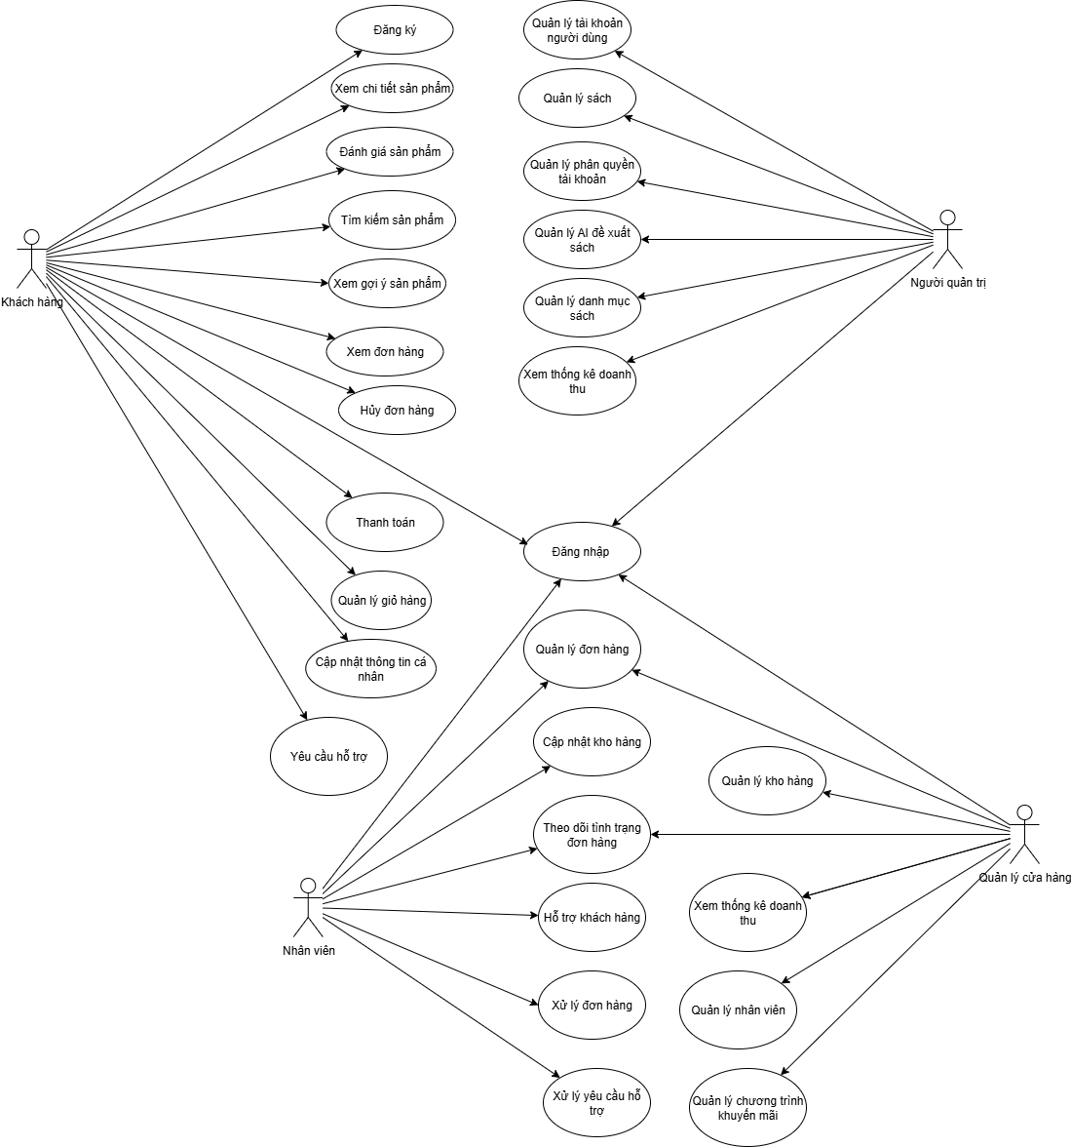

* 1. **Mô tả use case** 
     1. Mô tả use case Đăng ký

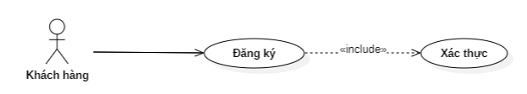

|  |  |
| --- | --- |
| Tên usecase | Đăng ký |
| Mô tả | Usecase cho phép khách hàng đăng ký tài khoản tại website |
| Actor | Khách hàng |
| Điều kiện kích hoạt | Người dùng chọn chức năng đăng ký từ hệ thống |
| Tiền điều kiện | Người dùng chưa có tài khoản trên hệ thống |
| Hậu điều kiện | Đăng ký thành công |
| Luồng cơ bản | |  |  |  | | --- | --- | --- | | STT | Tác nhân | Hành động | | 1 | Khách hàng | Chọn chức năng đăng ký | | 2 | Hệ thống | Hiển thị form đăng ký | | 3 | Khách hàng | Nhập thông tin đăng ký | | 4 | Khách hàng | Nhấn nút đăng ký | | 5 | Hệ thống | Kiểm tra tính hợp lệ và đầy đủ của các trường khách hàng nhập | | 6 | Hệ thống | Kiểm tra mật khẩu giống xác nhận mật khẩu | | 7 | Hệ thống | Kiểm tra email đã tồn tại hay chưa | | 8 | Hệ thống | Thông báo và chuyển đến trang chủ | |
| Luồng rẽ nhánh | |  |  |  | | --- | --- | --- | | STT | Tác nhân | Hành động | | 5a | Hệ thống | Thông báo lỗi: “vui lòng điền đầy đủ thông tin” nếu nhập thiếu trong các trường trên | | 6a | Hệ thống | Thông báo lỗi: “mật khẩu không trùng nhau” nếu nhập mật khẩu và xác nhận mật khẩu khác nhau | | 7a | Hệ thống | Thông báo lỗi: “email đã tồn tại” nếu email này đã được đăng ký tài khoản | |

* + 1. Mô tả use case Đăng nhập

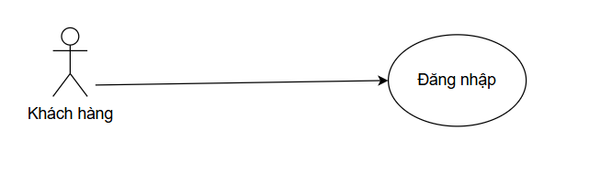

|  |  |
| --- | --- |
| Tên usecase | Đăng nhập |
| Mô tả | Use case này cho phép khách hàng đăng nhập vào hệ thống để mua sắm, theo dõi đơn hàng, cập nhật thông tin cá nhân. Người quản trị có thể quản lý sản phẩm, đơn hàng và các hoạt động khác trong hệ thống. |
| Actor | Khách hàng, nhân viên,quản lý, người quản trị |
| Điều kiện kích hoạt | Người dùng chọn chức năng đăng nhập từ hệ thống |
| Tiền điều kiện | Người dùng đã đăng ký tài khoản |
| Hậu điều kiện | Đăng nhập thành công |
| Luồng cơ bản | |  |  |  | | --- | --- | --- | | STT | Tác nhân | Hành động | | 1 | Khách hàng, admin, quản lý, nhân viên | Chọn chức năng đăng nhập | | 2 | Hệ thống | Hiển thị form đăng nhập | | 3 | Khách hàng, admin, quản lý, nhân viên | Nhập email và mật khẩu | | 4 | Khách hàng, admin, quản lý, nhânviên | Nhấn nút đăng nhập | | 5 | Hệ thống | Kiểm tra tính hợp lệ và đầy đủ của các trường khách hàng, quản trị viên nhập | | 6 | Hệ thống | Kiểm tra email tồn tại hay không | | 7 | Hệ thống | Chuyển đến trang chủ | |
| Luồng rẽ nhánh | |  |  |  | | --- | --- | --- | | STT | Tác nhân | Hành động | | 5a | Hệ thống | Thông báo lỗi: “Vui lòng điền đầy đủ thông tin” nếu nhập email, mật khẩu hoặc cả hai | | 6a | Hệ thống | Thông báo lỗi: “email/mật khẩu không đúng” nếu không tìm thấy email hay mật khẩu trong hệ thống | |

* + 1. Mô tả use case Tìm kiếm

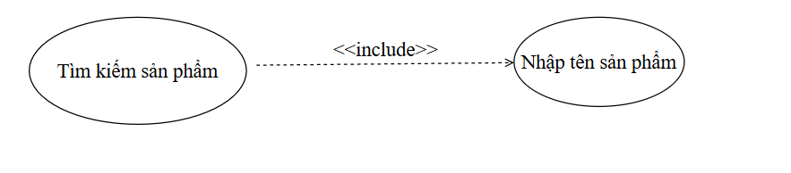

|  |  |
| --- | --- |
| Tên usecase | Tìm kiếm sản phẩm |
| Mô tả | Usecase cho phép khách hàng tìm kiếm sản phẩm |
| Actor | Khách hàng |
| Điều kiện kích hoạt | Người dùng nhập từ khóa tìm kiếm vào ô tìm kiếm và nhấn tìm kiếm. |
| Tiền điều kiện | Người dùng đã thấy ô tìm kiếm và có thể nhập tên sản phẩm vào đó. |
| Hậu điều kiện | Hệ thống hiển thị danh sách các sản phẩm có tên phù hợp với từ khóa tìm kiếm. |
| Luồng cơ bản | |  |  |  | | --- | --- | --- | | STT | Tác nhân | Hành động | | 1 | Hệ thống | Hiển thị ô tìm kiếm sản phẩm trên  giao diện. | | 2 | Khách hàng | Nhập tên sản phẩm vào ô tìm kiếm và nhấn "Tìm kiếm". | | 3 | Hệ thống | |  | | --- | | Hiển thị danh sách các sản phẩm | | |
| Luồng rẽ nhánh | |  |  |  | | --- | --- | --- | | STT | Tác nhân | Hành đống | | 3a | Hệ thống | Nếu không có sản phẩm nào có tên phù hợp, hệ thống sẽ thông báo "Không tìm thấy sản phẩm nào". | |

* + 1. Mô tả use case Thanh toán

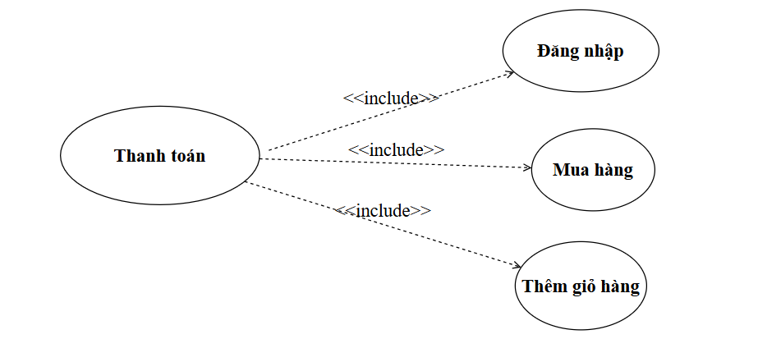

|  |  |
| --- | --- |
| Tên usecase | Thanh toán |
| Mô tả | Use case cho phép khách hàng thanh toán cho các sản phẩm đã chọn trong giỏ hàng. |
| Actor | Khách hàng |
| Điều kiện kích hoạt | Người dùng đã chọn các sản phẩm và muốn thanh toán cho đơn hàng của mình. |
| Tiền điều kiện | Người dùng đã đăng nhập, giỏ hàng có sản phẩm, và người dùng đã chọn phương thức thanh toán. |
| Hậu điều kiện | Người dùng đã thanh toán thành công hoặc hệ thống thông báo lỗi nếu thanh toán không thành công. |
| Luồng cơ bản | |  |  |  | | --- | --- | --- | | STT | Tác nhân | Hành động | | 1 | Hệ thống | Hiển thị trang thanh toán với thông tin đơn hàng, phương thức thanh toán và thông tin giao hàng. | | 2 | Khách hàng | Kiểm tra lại thông tin giỏ hàng và nhập thông tin thanh toán | | 3 | Hệ thống | Xác minh thông tin thanh toán và kiểm tra tính hợp lệ. | | 5 | Hệ thống | Thực hiện giao dịch thanh toán qua công thanh toán | |
| Luồng rẽ nhánh | |  |  |  | | --- | --- | --- | | STT | Tác nhân | Hành động | | 3a | Hệ thống | Thông báo lỗi: “vui lòng điền đầy đủ thông tin” nếu nhập thiếu một trong các trường trên | | 2 | Hệ thống | |  | | --- | | Thực hiện giao dịch thanh toán qua cổng thanh toán (hoặc hệ thống nội bộ). | | | 5a | Hệ thống | Nếu thanh toán không thành công, hệ thống sẽ thông báo lỗi và yêu cầu người dùng thử lại. | | 5b | Hệ thống | Nếu thanh toán thành công, hệ thống thông báo đơn hàng đã được thanh toán | |

* + 1. Mô tả use case Đánh giá sản phẩm

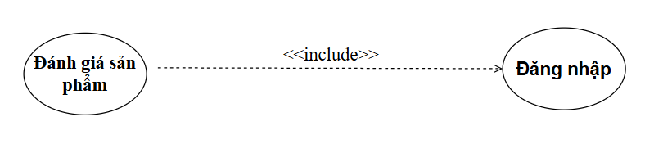

|  |  |
| --- | --- |
| Tên usecase | Đánh giá sản phẩm |
| Mô tả | Usecase cho phép khách hàng đánh giá sản phẩm sau khi mua hoặc sử dụng. |
| Actor | Khách hàng. |
| Điều kiện kích hoạt | Khách hàng đã mua sản phẩm và muốn để lại đánh giá. |
| Tiền điều kiện | Khách hàng phải đăng nhập và có quyền truy cập vào sản phẩm đã mua. |
| Hậu điều kiện | Sản phẩm sẽ nhận được một đánh giá mới, bao gồm điểm số và nhận xét. |
| Luồng cơ bản | |  |  |  | | --- | --- | --- | | STT | Tác nhân | Hành động | | 1 | Hệ thống | Hiển thị danh sách các sản phẩm đã mua của khách hàng trong trang "Lịch sử mua hàng". | | 2 | Khách hàng | Chọn sản phẩm cần đánh giá. | | 3 | Hệ thống | Hiển thị form đánh giá sản phẩm (điểm số, nhận xét). | | 4 | Khách hàng | Chọn điểm đánh giá và nhập thông tin đánh giá | | 5 | Hệ thống | Xác minh và lưu đánh giá của khách hàng. | | 6 | Hệ thống | Hiển thị thông báo xác nhận rằng đánh giá đã được lưu thành công. | |
| Luồng rẽ nhánh | |  |  |  | | --- | --- | --- | | STT | Tác nhân | Hành động | | 5a | Hệ thống | Nếu thông tin đánh giá không hợp lệ ,hệ thống thông báo lỗi và yêu cầu khách hàng chỉnh sửa. | |

* + 1. Mô tả use case Quản lý tài khoản người dùng

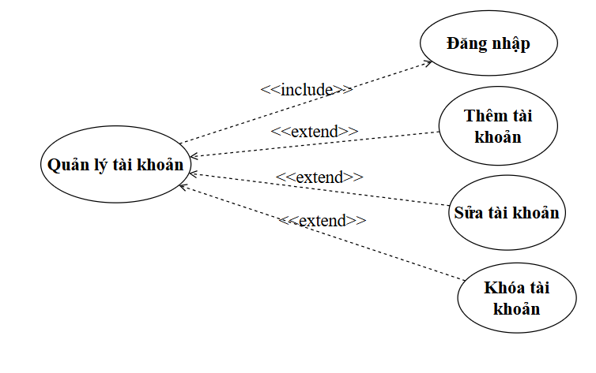

|  |  |  |
| --- | --- | --- |
| Tên usecase | |  | | --- | | Quản lý người dùng | |
| Mô tả | Use case cho phép quản trị viên quản lý thông tin người dùng trong hệ thống, bao gồm thêm mới, chỉnh sửa, xóa tài khoản, cấp quyền truy cập và thay đổi mật khẩu. |
| Actor | Quản trị viên |
| Điều kiện kích hoạt | Quản trị viên đăng nhập vào hệ thống và truy cập vào phần quản lý người dùng. |
| Tiền điều kiện | Quản trị viên có quyền truy cập và thao tác trên phần quản lý người dùng. |
| Hậu điều kiện | Quản trị viên có thể quản lý thông tin người dùng thành công. |
| Luồng cơ bản | |  |  |  | | --- | --- | --- | | STT | Tác nhân | Hành động | | 1 | Người quản trị | Đăng nhập vào hệ thống và truy cập vào phần "Quản lý người dùng". | | 2 | Hệ thống | Hiển thị danh sách các người dùng trong hệ thống. | | 3 | Người quản trị | Chọn thao tác với một người dùng (xem chi tiết, thêm mới, chỉnh sửa, xóa, thay đổi mật khẩu). | | 4 | Người quản trị | Cung cấp giao diện để thực hiện thao tác (thêm mới, chỉnh sửa thông tin người dùng, thay đổi mật khẩu, xóa người dùng). | | 5 | |  | | --- | | Người quản trị | | Cập nhật thông tin hoặc thực hiện hành động xóa người dùng (nếu có). | | 6 | Hệ thống | Cập nhật thông tin người dùng, thay đổi mật khẩu hoặc xóa người dùng khỏi hệ thống và hiển thị thông báo thành công. | |
| Luồng rẽ nhánh | |  |  |  | | --- | --- | --- | | STT | Tác nhân | Hành động | | 5a | Hệ thống | Nếu có lỗi trong quá trình cập nhật hoặc xóa người dùng (ví dụ: thông tin không hợp lệ), hệ thống thông báo lỗi và yêu cầu thử lại. | |

* + 1. Mô tả use case Quản lý đơn hàng

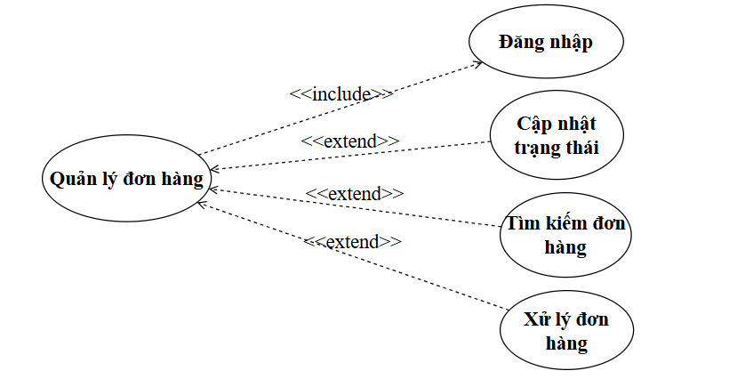

* + 1. Mô tả use case Quản lý sản phẩm

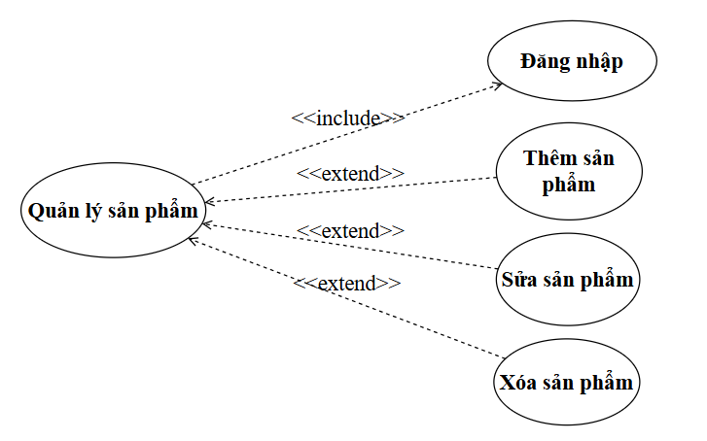

|  |  |
| --- | --- |
| Tên usecase | Quản lý sản phẩm |
| Mô tả | Usecase cho phép người quản trị thêm, sửa, xóa sản phẩm trong kho hàng. |
| Actor | Người quản trị |
| Điều kiện kích hoạt | Người quản trị đăng nhập vào hệ thống và truy cập vào phần quản lý sản phẩm. |
| Tiền điều kiện | Người quản trị đã có quyền truy cập vào chức năng quản lý sản phẩm. |
| Hậu điều kiện | Sản phẩm được thêm, sửa, xóa thành công và hệ thống cập nhật danh sách sản phẩm. |
| Luồng cơ bản | |  |  |  | | --- | --- | --- | | STT | Tác nhân | Hành động | | 1 | Người quản trị | Đăng nhập vào hệ thống và truy cập vào chức năng "Quản lý sản phẩm". | | 2 | Hệ thống | Hiển thị danh sách các sản phẩm hiện có trong kho hàng. | | 3 | Người quản trị | Chọn thao tác cần thực hiện: thêm sản phẩm mới, sửa thông tin sản phẩm, hoặc xóa sản phẩm. | | 4 | Hệ thống | Nếu thêm hoặc sửa sản phẩm, hệ thống yêu cầu quản trị viên nhập thông tin sản phẩm | | 5 | Người quản trị | Nhập thông tin cần thiết cho sản phẩm mới hoặc sản phẩm cần sửa. | | 6 | Hệ thống | Cập nhật thông tin sản phẩm vào cơ sở dữ liệu hoặc xóa sản phẩm khỏi hệ thống. | | 7 | Hệ thống | Hiển thị thông báo xác nhận hành động (thêm, sửa, xóa thành công). | |
| Luồng rẽ nhánh | |  |  |  | | --- | --- | --- | | STT | Tác nhân | Hành động | | 4a | Hệ thống | Nếu thông tin nhập vào không hợp lệ, hệ thống thông báo lỗi và yêu cầu nhập lại. | | 6a | Hệ thống | Nếu có lỗi trong quá trình lưu hoặc xóa sản phẩm, hệ thống thông báo lỗi và yêu cầu thử lại. | |

* + 1. Mô tả use case Thống kê doanh thu

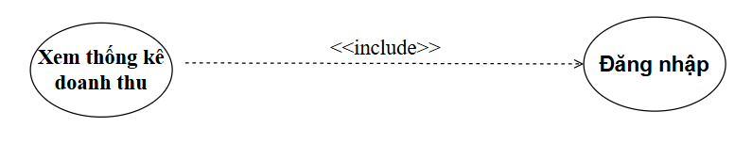

* + 1. Mô tả use case Quản lý nhân viên

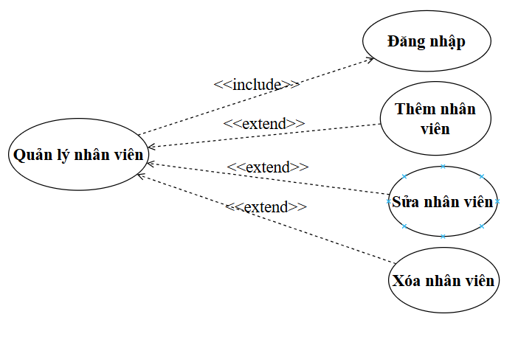

|  |  |
| --- | --- |
| Tên usecase | Quản lý nhân viên |
| Mô tả | Use case cho phép quản lý cửa hàng quản lý thông tin nhân viên, bao gồm thêm mới, chỉnh sửa thông tin, xóa nhân viên. |
| Actor | Quản lý cửa hàng |
| Điều kiện kích hoạt | Quản lý cửa hàng đăng nhập vào hệ thống và truy cập vào phần quản lý nhân viên. |
| Tiền điều kiện | Quản lý cửa hàng có quyền truy cập và thao tác trên phần quản lý nhân viên. |
| Hậu điều kiện | Quản lý cửa hàng có thể xem và cập nhật thông tin nhân viên thành công. |
| Luồng cơ bản | |  |  |  | | --- | --- | --- | | STT | Tác nhân | Hành động | | 1 | Quản lý cửa hàng | Chọn chức năng thêm mới hoặc cập nhật | | 2 | Hệ thống | Hiển thị danh sách các nhân viên hiện tại trong hệ thống. | | 3 | Quản lý cửa hàng | Chọn thao tác với một nhân viên (xem chi tiết, thêm mới, chỉnh sửa, xóa). | | 4 | Hệ thống | |  | | --- | | Cung cấp giao diện để thực hiện thao tác (thêm mới, chỉnh sửa thông tin nhân viên, hoặc xóa nhân viên). | | | 5 | Quản lý cửa hàng | Cập nhật thông tin hoặc thực hiện hành động xóa nhân viên (nếu có). | | 6 | Hệ thống | Cập nhật thông tin nhân viên hoặc xóa nhân viên khỏi hệ thống và hiển thị thông báo thành công. | |
| Luồng rẽ nhánh | |  |  |  | | --- | --- | --- | | STT | Tác nhân | Hành động | | 4a | Hệ thống | Nếu có lỗi trong quá trình cập nhật hoặc xóa nhân viên (ví dụ: thông tin không hợp lệ), hệ thống thông báo lỗi và yêu cầu thử lại. | |

* 1. **Phân tích use case**
  2. **Thiết kế cơ sở dữ liệu**
  3. **Thiết kế giao diện**

2. **CÁC CÔNG NGHỆ SỬ DỤNG VÀ CÀI ĐẶT**
   1. **Cơ sở lý thuyết**
   2. **Cài đặt hệ thống**
      1. **Yêu cầu cấu hình**
      2. **Hướng dẫn cài đặt**
   3. **Kết quả**
      1. **Giao diện web**
         1. **Giao diện người dùng**
         2. **Giao diện quản trị**
      2. **Tích hợp AI**
3. **KIỂM THỬ HỆ THỐNG**
   1. **Kế hoạch kiểm thử**
   2. **Thực thi kiểm thử**
   3. **Kết quả kiểm thử**

# **KẾT LUẬN**

# **TÀI LIỆU THAM KHẢO**